TRACKING MANUSKRIP
Journal of Arthropod-Borne Diseases — Manuscript No. 1952
Judul Manuskrip | Laboratory Evaluation of a Non-Insecticide Multimodal Trap Using Carbon Dioxide, Lactic Acid, Ultraviolet-A Light, and Sound Frequency for Aedes aegypti Control | Jurnal | Journal of Arthropod-Borne Diseases
Penulis | Mubarak Mubarak; Tri Baskoro Tunggul Satoto | Corresponding Author | Dr Mubarak Mubarak
No. Manuskrip | 1952 | Status Saat Ini | Published / Telah diterbitkan secara resmi
Edisi Publikasi | Volume 20, Issue 2, June 2026 | Tanggal Acceptance | 28 Juni 2026

No. | Tahap / Status | Tanggal / Periode | Kegiatan / Informasi | Bukti / Screenshot | Tindak Lanjut / Catatan
1 | Submitted / Initial Submission | 19 Mei 2026 | Manuskrip pertama kali disubmit ke sistem jurnal. | 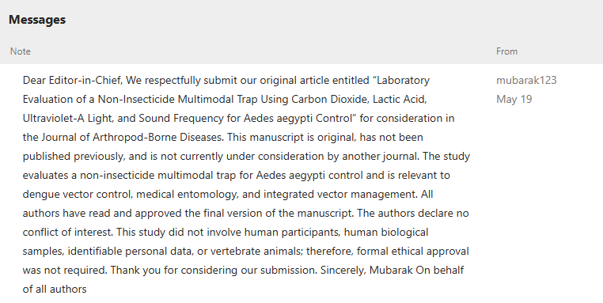
2 | Technical / Editorial Check | 20–25 Mei 2026 | Pemeriksaan awal oleh editorial office terhadap kelengkapan file, format, scope, dan persyaratan administrasi. | 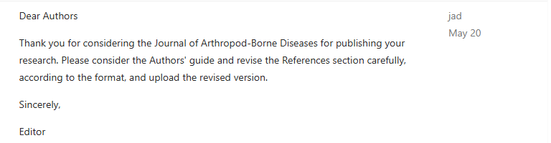 | Catatan yang tersedia: “Consider the Authors’ guide and revise the References section carefully…”
3 | Under Review / Peer Review | 27 Mei 2026 | Manuskrip masuk proses penilaian editor/reviewer. Catatan lama menyebut direvisi oleh 2 reviewer. | -
4 | Revision Round 1 | 04 Juli 2026 | Komentar reviewer/editor diterima dan manuskrip diminta diperbaiki. | 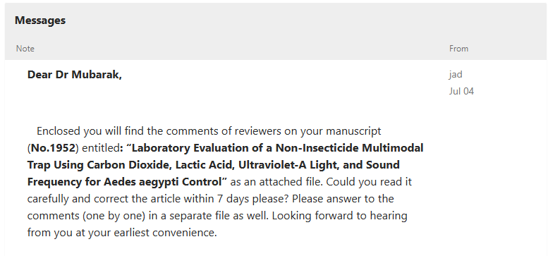 | Editor meminta manuskrip direvisi berdasarkan komentar reviewer dan dikembalikan dalam waktu 7 hari. Setiap komentar harus dijawab satu per satu pada file revisi.
5 | Revised Manuscript Submitted — Round 1 | 10 Juli 2026 | Versi revisi dan response to reviewer/editor dikirim kembali ke jurnal. | 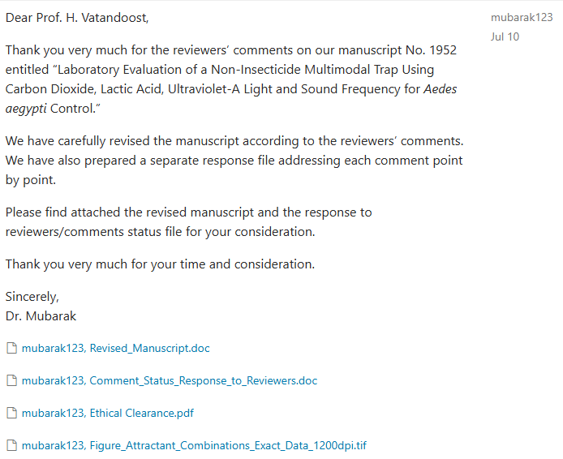 | Resubmission manuscript revised version
6 | Revision Round 2 | 15 Juli 2026 | JAD meminta seluruh comment box dijawab serta meminta file Track Changes dan clean version dengan perubahan di-highlight. | 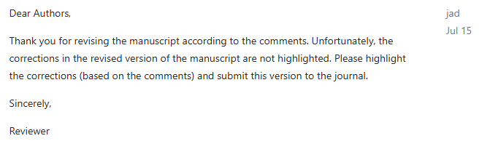 | Editor meminta versi revisi diperbaiki kembali karena perubahan pada manuskrip belum di-highlight. Penulis diminta menandai seluruh bagian yang direvisi berdasarkan komentar reviewer dan mengunggah ulang versi tersebut ke jurnal.
7 | Revised Manuscript Submitted — Round 2 | 17 Juli 2026 | Track Changes dan clean highlighted version dikirim/diunggah ke portal final edit. | 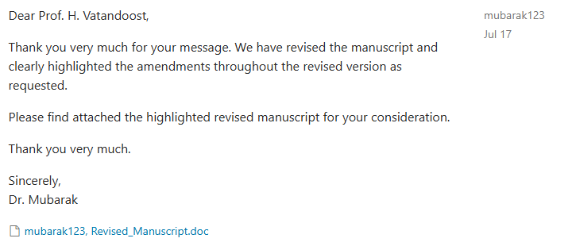 | Resubmission manuscript revised version
8 | Accepted | 27 Juni 2026 | Editor menginformasikan bahwa artikel telah diterima untuk dipublikasikan pada Issue/No. 2 tahun 2026. | 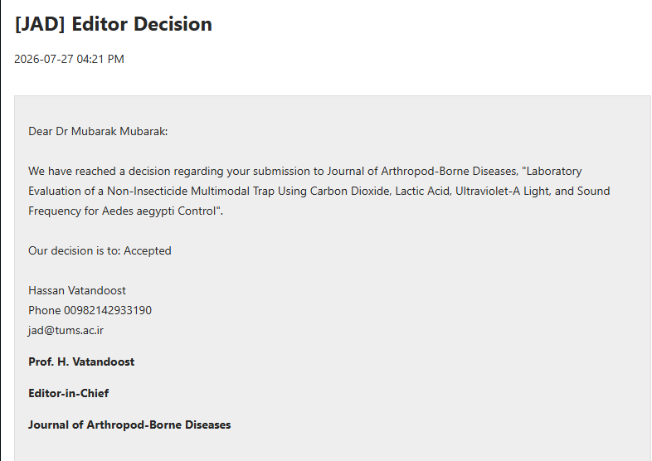 | Editor secara resmi menginformasikan melalui sistem jurnal bahwa manuskrip telah diterima untuk dipublikasikan. Surat acceptance PDF terlampir memiliki tanggal dokumen 28 Juni 2026.
9 | Final Proof Received | 1 Agustus 2026 | Editor mengirim final proof PDF dan meminta pemeriksaan lengkap serta konfirmasi persetujuan untuk printing dalam waktu 48 jam. | 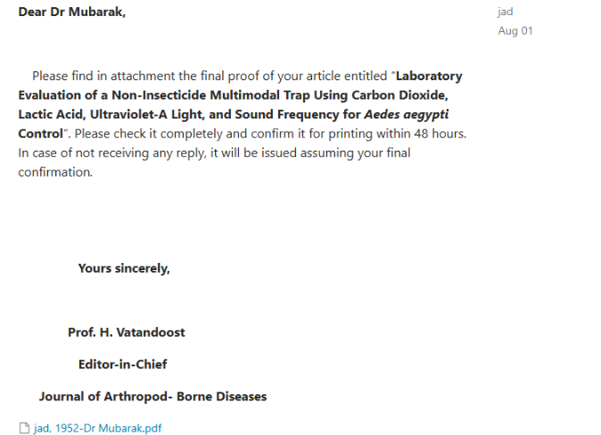 | Final proof diterima dari editor. Penulis diminta memeriksa seluruh isi proof dan memberikan konfirmasi dalam waktu 48 jam.
10 | Proof Approved / No Further Revision | 3 Agustus 2026 | Final proof telah diperiksa dan dinyatakan sesuai. Tidak ada revisi tambahan dan persetujuan untuk printing/publication telah dikirim kepada editor. | 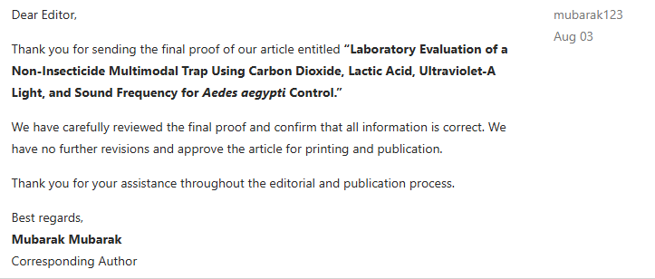 | Penulis mengonfirmasi bahwa final proof telah diperiksa, seluruh informasi sudah benar, tidak ada revisi tambahan, dan artikel disetujui untuk printing dan publication.
13 | In Press / Production | 4 – 24 Agustus 2026 | Artikel masuk tahap Production setelah final proof disetujui. Pada sistem jurnal sudah tersedia Galley PDF, yang menunjukkan naskah telah diproses untuk penerbitan. | 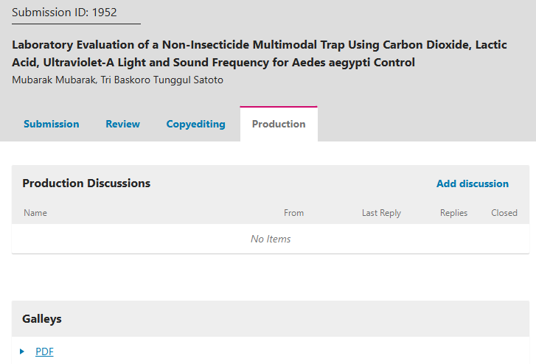 | Proses produksi selesai dan artikel selanjutnya diterbitkan secara resmi. Tanggal spesifik mulai production tidak tercantum pada bukti sistem.
14 | Published Online | 25 Agustus 2026 | Artikel diterbitkan secara resmi secara online di website Journal of Arthropod-Borne Diseases pada Volume 20, Issue 2 (2026). | 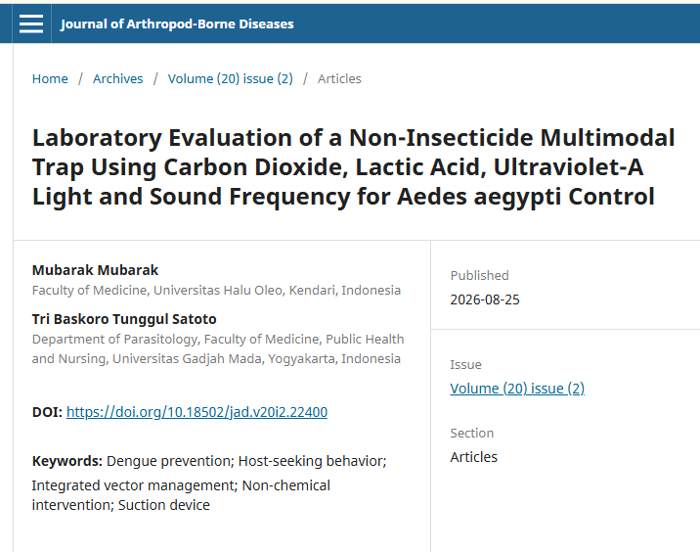 | Artikel telah published online. DOI: 10.18502/jad.v20i2.22400.
15 | Final Publication Record | 25 Agustus 2026 | Data bibliografi final telah tersedia dan artikel resmi tercatat pada Volume 20, Issue 2 (2026) dengan DOI 10.18502/jad.v20i2.22400. | 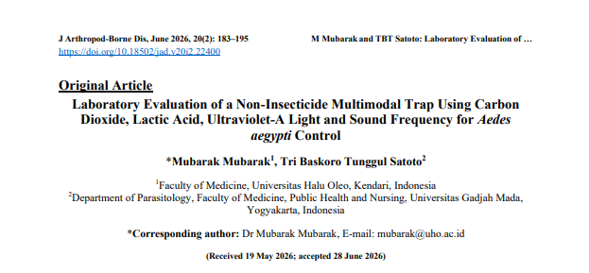 | Arsipkan PDF resmi, DOI, dan informasi publikasi final serta informasikan kepada seluruh author.

DATA PUBLIKASI FINAL
Tanggal Publish
  30 Juni 2026
Volume | 20
Issue / No. | 2 (2026)
Halaman / Article No. | 183–195
DOI | 10.18502/jad.v20i2.22400
URL Artikel | https://doi.org/10.18502/jad.v20i2.22400
Tanggal PDF Diarsipkan | 26 Agustus 2026
Status Scopus | Jurnal terindeks Scopus; artikel belum terverifikasi pada database Scopus
Tanggal terindeks Scopus | Belum tersedia / menunggu indexing
Catatan | Journal of Arthropod-Borne Diseases terindeks Scopus (Source ID: 21100228953). Artikel telah diterbitkan, tetapi record individual artikel dengan DOI 10.18502/jad.v20i2.22400 belum ditemukan dalam penelusuran Scopus per 1 September 2026.

